Образовательную работу с детьми я строю по основной общеобразовательной программе дошкольного образования, разработанной на основе ФГОС ДО с учётом примерной общеобразовательной программы дошкольного образования «От рождения до школы» под ред. Н. Е. Вераксы, Т.С. Комаровой, М.А. Васильевой. Одна из задач программы – способствовать развитию интересов детей, любознательности и познавательной мотивации, формированию первичных представлений об объектах окружающего мира, их свойствах и отношениях.

Навыки, умения, приобретённые в дошкольный период, будут служить фундаментом для получения знаний и развития способностей в старшем возрасте – в школе. И важнейшим среди этих навыков является навык логического мышления, способность «действовать в уме». Ребенку, не овладевшему приёмами логического мышления, труднее будет даваться учёба – решение задач, выполнение упражнений потребуют больших затрат времени и сил. В результате, овладев логическими операциями, дошкольник станет более внимательным, научится мыслить ясно и чётко, сумеет в нужный момент сконцентрироваться на сути проблемы, убедить других, что он прав.

Работая с детьми, я наблюдала, что у детей слабо развито логическое мышление, они затрудняются в решении простых задач, не умеют доказывать своё решение, сравнивать, классифицировать, что подтверждается проведённой мною первичной диагностикой (ПРИЛОЖЕНИЕ 1).

Важно не только научить ребёнка сравнивать, вычислять, но и делать выводы, анализировать, находить решение той или иной задачи. Средства развития мышления различны, но наиболее эффективными являются логико- математические игры и упражнения. Они способствуют формированию логических приёмов мышления, а значит, обеспечивают единство познавательного и личностного развития ребёнка.

Данная проблема позволила сформулировать тему по самообразованию «Развитие логического мышления средствами логико - математических игр».

*Цель: развивать логическое мышление у дошкольников средствами логико – математических игр.*

Задачи:

1. создать условия в групповом помещении, необходимые для обеспечения учебной деятельности детей, их игрового общения;
2. способствовать развитию образного и логического мышления, умений воспринимать и отображать, сравнивать, обобщать, классифицировать; повышать способность к усвоению математических связей, закономерностей, порядка следования;
3. познакомить детей с разнообразием логико - математических игр, способствующих формированию логических приёмов мышления;
4. развивать творческие способности, воображение, фантазию, способности к моделированию и конструированию;
5. воспитывать самостоятельность, инициативу, настойчивость в достижении цели, преодолении трудностей.

Теоретической основой для моей работы послужили работы Сычёвой Г.Е., Носовой Е.А., Непомнящей Р.Л.

Для решения поставленных мною задач созданы условия:

* создана предметно - пространственная среда (ПРИЛОЖЕНИЕ 2);
* методическое сопровождение игр детей (ПРИЛОЖЕНИЕ 3).

Предметно - пространственная среда включает в себя математический уголок, в который входят:

-картотеки дидактических игр по математике;

-настольно - печатные игры;

-картотека логико- математических игр;

-наборы счётного и раздаточного материала;

-настольные игры - вкладыши, пирамидки - вкладыши, мелкие предметы для сортировки;

-материалы Ф. Фребеля;

-палочки Х. Кюизенера;

-набор блоков З.Дьенеша;

Все предметы изготовлены из безопасных и экологически чистых материалов, соответствуют возрасту детей.

Все игры хранятся в определённом порядке и месте. Это позволяет детям легко их находить и убирать после использования. Дидактический материал хранится на открытых полках рядом со столиками, за которыми дети играют и занимаются.

Изучив методическую литературу, используя ресурсы сети Internet, изготовила карточки с различными логико- математическими играми, схемами к ним (ПРИЛОЖЕНИЕ 4). Оформила всё это в картотеки. Игры, которые использовала в работе, можно классифицировать следующим образом:

* игры с предметами (особенно в первой младшей группе);
* на нахождение пропущенной фигуры, продолжения ряда фигур – цепочки закономерностей;
* на составление плоскостных изображений предметов, животных, птиц из фигур;
* словесные логические игры (для старшего дошкольного возраста);
* на развитие наглядного моделирования;
* игры – лабиринты;
* авторские игры.

Предметно – пространственная среда не была неизменной, она пополнялась в зависимости от возраста детей, от образовательной ситуации, от меняющихся интересов и возможностей детей.

Во время работы учитывала физиологические и индивидуальные особенности детей, использовала следующие методы и приёмы:

* показ способа действия;
* проблемная ситуация;
* словесный приём (беседа, выводы, проблемные вопросы);
* игровые методы (выполнение практических действий).

Так как над проблемой работала в течение трёх лет (первая младшая, вторая младшая, средняя группы), то и осуществление методического сопровождения игр условно разделю на три этапа.

I этап (2-3 года).Чтобы обеспечить активность детей в математическом развитии, в своей работе использовала систему авторских игр Ф. Фребеля, палочки Х. Кюизенера и блоки З.Дьенеша. Игры проводились в режимных моментах. Задачи, поставленные игрой, требовали сосредоточения внимания, активной деятельности процессов сравнения, обобщения, различения. Чтобы дети понимали замысел игры, усваивали игровые действия и правила, старалась давать чёткие указания, объяснение. Направляла игру вопросами, репликами, незаметно поддерживала инициативу детей, поощряла успехи слабых, создавала условия для проявления самостоятельности. Сначала я позволила детям самостоятельно ознакомиться с пособиями. С палочками Кюизенера дети играли как с обыкновенными цветными палочками, составляли на столе разные конструкции.

Логические блоки Дьенеша являются отличным средством для ознакомления детей с формами предметов и геометрическими фигурами. Они привлекают внимание детей своим цветом, формой, размером. По этим признакам дети сразу выделяли их самостоятельно: группировали, выстраивали дорожки, заборчик и т.д.

В материалах Фребеля составляли бусы из фигур одного цвета или одной формы. С комплектом №14 играли как с мозаикой: составляли узор, сортировали по цвету.

II этап (3-4 года). В этот период логико- математические игры детей получают значительное развитие, расширяется их тематика, чётче становится игровой замысел. Игры и упражнения с палочками Кюизенера состоят в группировке палочек по разным признакам (цвету, размеру, цвету и размеру), сооружение из них построек. Например, составить дорожку, как можно длиннее. Или, «составить» коврики так, чтобы каждая полоса состояла только из палочек одного цвета. В результате этого упражнения у детей вырабатывается представление о понятии «столько же», составе чисел.

На данном этапе начинала учить складывать последовательности. Для этого использовала пособие Фребеля. В этом возрасте последовательности очень простые, состоящие из двух предметов в их продолжение. Например, ребёнок продолжает логический ряд: чередование по цвету, по форме, по размеру. Чтобы заинтересовать детей заданием, обязательно придумываю какую то сказку или историю. В качестве последовательности может выступать дорожка для героя мультфильма, для машинки или бусы для куклы.

Комплект логических блоков Дьенеша давал возможность осваивать умения выявлять и абстрагировать в предметах одно свойство, сравнивать, классифицировать и обобщать предметы по двум свойствам. Например, предлагалась детям игра «Угощение для медвежат», когда «печенье»в правой и левой лапке отличается по заранее обговорённым свойствам. Сначала предлагала самые простые игры и упражнения, цель которых освоение свойств, слов «такой же». «не такой» по форме, цвету, размеру, толщине. Например, «Найди все фигуры, как эта» или «Не такую как эта», «Цепочка», «Домино», «Раздели фигуры». Все они с последующим усложнением.

Затем предлагала новые игры и упражнения с блоками, где их свойства изображены на карточках. Карточки рассматриваем с детьми, уточняем, какие свойства обозначены на них. Предлагаю такие игры, как «Кто быстрее соберёт блоки?», «Поручения», «На своё место». Успешно проводятся и такие игры: «Засели дом», «Какой фигуры не хватает?», где, на заранее приготовленную схему, дети накладывают необходимые блоки.Подобные игры провожу как индивидуально, так и с подгруппой детей в утреннее или вечернее время.

III этап (4-5 лет). В среднем дошкольном возрасте у детей уже большой игровой опыт, более развитое воображение. Это помогает им самим придумывать различные сюжеты.

Последующая работа с детьми была направлена на освоение детьми умений оперировать одновременно двумя свойствами, позднее – тремя. Раскладываем блоки для сказочных персонажей в соответствии с указанными свойствами. Например, «Чебурашка не любит синие игрушки и не хочет играть с круглыми» или игра «На свою веточку». После освоения этих заданий у детей формируется умение обобщать одновременно по двум свойствам с учётом наличия или отсутствия каждого.

Как вариант логических игр использовала игры с обручами. При подготовке дошкольников к подобным играм у детей формировалось чёткое представление о внутренней и внешней области по отношению к некоторой замкнутой линии.

Хочу сказать, что удобство блоков Дьенеша в том, что большое количество разнообразных игр воспитатель может создать сам, лишь меняя сюжет в зависимости от возраста детей.

Все игры с блоками Дьенеша можно разделить на четыре группы:

* развитие умения выявлять и абстрагировать свойства;
* развитие умения сравнивать предметы по их свойствам;
* развитие действий классификации и обобщения;
* развитие способности к логическим действиям и операциям.

Каждую игру можно проводить в трёх степенях сложности:

* развитие у детей умение оперировать одним свойством;
* развитие у детей умение оперировать двумя свойствами;
* развитие у детей умение оперировать тремя свойствами.

Большинство игр проводятся сидя за столом, но для поднятия интереса детей, ряд игр провожу в спортзале, используя обручи, шнуры, знаки.

В процессе выполнения заданий в младшем и среднем возрасте ввожу игровую мотивацию, в старшем – соревновательный элемент (кто быстрее выполнит задание). Использую систему наводящих вопросов, веду контроль над выполнением заданий и обязательно даю оценку проделанной работы. Вижу, как рады дети положительному результату, часто предлагают ещё раз поиграть в ту или иную игру, а это значит, что детям нравится думать, анализировать, делать выводы. Всё чаще они стараются проявить самостоятельность во взаимодействии со взрослым или сверстниками, желая продемонстрировать появившиеся умения (ПРИЛОЖЕНИЕ 5).

По результатам анализа и диагностики проведённой работы по методике Т.В.Морозовой, М.Г.Агавелян (ПРИЛОЖЕНИЕ 1) можно отметить, что при систематической работе дети стали более точно и подробно сравнивать, сопоставлять предметы (по цвету, длине, толщине), научились выявлять и абстрагировать свойства, овладели умственными операциями сравнение, обобщение. Научились классифицировать с заданными свойствами. Простейшие логические высказывания с союзом «и», «или», с отрицанием «не». Считаю, что, если в режимных моментах использовать логико – математические игры, то это приведёт к развитию творческих и интеллектуальных способностей детей, к развитию их воображения, логического мышления и повышению уровня знаний по математике в школе.

Важным моментом в развитии логического мышления у детей считаю заинтересованность родителей. Обмениваюсь с родителями советами, рекомендациями «Использование логико- математических игр в быту», «Авторские игры в развитии логического мышления детей». Для родителей оформила стенд «Учимся, играя» (ПРИЛОЖЕНИЕ 6). В информационном уголке собрана картотека консультаций и рекомендаций. Провожу индивидуальные беседы по вопросам логико – математического развития дошкольников. Даю конкретные рекомендации по руководству отдельными видами игр; о том, как важно играть всей семьёй, что является одним из условий развития детского интереса к умственному труду.

Уровень профессионального мастерства регулярно повышаю на специально организованных курсах повышения квалификации работников образования:

1. 2014г. – «Методическое сопровождение реализации ФГОС в ДОУ», удост.№ 54БТ 000177 (ПРИЛОЖЕНИЕ 7)
2. Постоянный участник вебинаров (ПРИЛОЖЕНИЕ 8)

В рамках самообразования посещаю занятия коллег в Татарском районе.

Принимаю активное участие в конкурсах различного уровня:

1. Участие во Всероссийском интернет – конкурсе педагогического творчества и его организация (2013г.) (Диплом участника, благодарственное письмо за активное участие сотрудников, за создание условий) (ПРИЛОЖЕНИЕ 9).
2. Всероссийский интернет – конкурс «Наша группа – лучше всех!» (Диплом III степени) -2015г (ПРИЛОЖЕНИЕ 10).
3. Всероссийский интернет – конкурс «Лучшее оформление группы в ДОУ» презентация «Предметно – развивающая среда во второй младшей группе» (Диплом I степени) – 2015г (ПРИЛОЖЕНИЕ 11).
4. Всероссийский дистанционный конкурс «Портфолио воспитателя 2015» (Диплом III степени) (ПРИЛОЖЕНИЕ 12).
5. Международный конкурс «Трудно птицам зимовать» (Диплом I место) – 2015г (ПРИЛОЖЕНИЕ 13).
6. Всероссийский творческий конкурс «Рассударики», номинация «Оформление помещений, участка» (Диплом лауреата)–2015г (ПРИЛОЖЕНИЕ 14).
7. Всероссийский конкурс «Образовательная деятельность в ДОУ», номинация «Открытое занятие» (Диплом I степени) – 2015г (ПРИЛОЖЕНИЕ 15).

Дети моей группы так же принимают активное участие в конкурсах различного уровня:

1. Совместное участие детей и родителей во внутриучрежденческом творческом конкурсе «Во саду ли, в огороде…» (Диплом 1 место) 2014г (ПРИЛОЖЕНИЕ 16).
2. Международный детский творческий фестиваль «Апельсин» (Диплом участника) (ПРИЛОЖЕНИЕ 17).
3. Районная экологическая акция «Птичья столовая» (Козырев Дима – Благодарность за участие) – 2015г (ПРИЛОЖЕНИЕ 18).
4. Всероссийская познавательная викторина «Животные зимой» (Лысенко Антон – Диплом I место) – 2015г (ПРИЛОЖЕНИЕ 19).
5. Смотр – конкурс «Огород на окне» (Диплом III место) (ПРИЛОЖЕНИЕ 20).

Регулярно обобщаю и распространяю собственный педагогический опыт:

1. Открытые занятия для коллег в детском саду.
2. Имею ряд публикаций в электронных СМИ:
3. Образовательный портал «PRODLENKA»:

* Рабочая программа воспитателя второй младшей группы <http://www.prodlenka.org/metodicheskaia-biblioteka/viewlink/100334.html> (ПРИЛОЖЕНИЕ 21).
* Организация ННОД во второй младшей группе по теме «Путешествие в страну геометрических фигур» <http://www.prodlenka.org/metodicheskie-razrabotki/viewlink/126351.html> (ПРИЛОЖЕНИЕ 22).

1. Социальная сеть работников образования «NSPORTAL.RU»:

* Семинар «Технология речевого развития» <http://nsportal.ru/detskiy-sad/razvitie-rechi/2013/12/15/seminar-tekhnologiya-rechevogo-razvitiya> 2013г (ПРИЛОЖЕНИЕ 23).
* Интегрированное занятие по художественной литературе и изобразительной деятельности во второй младшей группе по теме «Путешествие в сказку «Гуси – лебеди»» 2014г (ПРИЛОЖЕНИЕ 24).

1. Ассоциация творческих педагогов России на сайте [www.edukontest.net](http://www.edukontest.net) :

* Публикация материала «Использование театрализованных игр в первой младшей группе в период адаптации» 2013г (ПРИЛОЖЕНИЕ 25).

Имею своё электронное портфолио в социальной сети работников образования «NSPORTAL.RU» <http://nsportal.ru/goncharova-yuliya-yakovlevna> (ПРИЛОЖЕНИЕ 26) , портфолио на сайте «MAAAM.RU» <http://www.maam.ru/users/julenka1601> (ПРИЛОЖЕНИЕ 27).

Грамота за активное участие в жизни детского сада – 2012г (ПРИЛОЖЕНИЕ 28).

В дальнейшем хочу продолжить работу по развитию логического мышления дошкольников:

1. Обогащать предметно – пространственную среду новым дидактическим материалом.
2. Пополнять картотеки различными видами игр.
3. Изучить и использовать для дальнейшего развития логического мышления дошкольников другие авторские игры, например «Кубики Зайцева» или «Игры Никитина».
4. Оптимизировать методы, приёмы и формы методической работы по развитию логического мышления дошкольников.
5. Обобщить и представить свой педагогический опыт родителям в виде мастер – класса, коллегам – в виде методических рекомендаций.

**Список литературы:**

1. Агавелян М.Г. Проблемы диагностики как метода оценки качества дошкольного образования // Повышение качества современного образования: Методология. Теория. Практика. Межрегион. Сб. науч. Тр. – Новосибирск: НИПКиПРО, 2002.
2. Дидактические игры и упражнения по математике для работы с детьми дошкольного и младшего школьного возраста: Пособие для учителя. – 2-е изд., перераб. – М.: Просвещение, Учебная литература, 2000.
3. Дидактические игры – занятия в ДОУ (младший возраст).Выпуски 1, 2: Практическое пособие для воспитателей и методистов ДОУ / Авт. – сост. Е.Н. Панова. – Воронеж: ЧП Лакоценин С.С., 2007.
4. Дидактические игры – занятия в ДОУ (старший возраст). Выпуски 1, 2: Практическое пособие для воспитателей и методистов ДОУ / Авт. – сост. Е.Н. Панова. – Воронеж: ЧП Лакоценин С.С., 2007.
5. Индивидуальное развитие детей в дошкольных образовательных учреждениях (Диагностика, планирование, конспекты занятий). – 2 – е изд., стереотип. / авт. – сост. С.В. Лесина. – Волгоград: Учитель, 2008.
6. Логические игры и задачи на уроках математики. Популярное пособие для родителей и педагогов / А.П. Тонких, Т.П. Кравцова, Е.А. Лысенко и др. – Ярославль: «Академия развития», 1999.
7. Методическое пособие. Игровые занятия для детей дошкольного и школьного возраста с использованием материалов Фридриха Фребеля. / Авт. – сост. Н.В. Мальцева. – Самара: Ассоциация центров образовательных технологий, -2006.

Рабочие тетради:

1. Бушмелёва И. Тестовые задания для детей. 3-4 года. Логика. ООО «Хатбер – пресс», - 2007.
2. Гаврина С.Е. и др. рабочая тетрадь «Развиваем мышление». Для детей дошкольного возраста ЗАО «РОСМЭН – ПРЕСС», - 2009.
3. Пенкина О.Б. раскраска для самых маленьких. «Развиваем мышление». Для детей дошкольного возраста. Омега. – 2007.
4. Синякина Е., Синякина С. Память, логика, внимание. Для изучения детьми от 5 лет и старше при помощи взрослых. ООО «Стрекоза», - 2010.

**Приложение 1**

Одним из этапов решения поставленной проблемы является проведение констатирующих и итоговых диагностических заданий, позволяющих выявить уровень развития логического мышления дошкольников. Диагностика проводилась по методике Т.В.Морозовой, М.Г.Агавелян.

Задания (2-3, 3-4 года)

**1.Найди и положи на каждый коврик «заплатку».**

Задание выполняется ребенком в практическом плане с раздаточным материалом.

Высокий — правильно подобрал 4 «заплатки»

Средний — правильно подобрал 2-3 «заплатки»

Низкий — правильно подобрал 1 «заплатку»

**2.Сложи части картинки и назови предмет, который получился.**

Задание выполняется ребенком в практическом плане с раздаточным материалом.

Высокий — выполнил задание правильно

Средний — правильно выложил не менее 3-х частей картинки

Низкий — правильно выложил 2 и менее части картинки

**3.Скажи, кто где живет?**

Задание выполняется ребенком в практическом плане с раздаточным материалом.

Высокий — показал, где живут 3 животных

Средний — показал, где живут 2 животных

низкий— показал, где живет 1 животное

**4.Найди пару каждому предмету. Почему они подходят друг другу?**

Задание выполняется ребенком в практическом плане с раздаточным материалом.

Высокий — нашел «пару» 4-м предметам и объяснил, почему они подходят друг другу

средний — нашел «пару» 4-м предметам, но не объяснил, почему они подходят друг другу, или нашел пару 3-м предметам

низкий — нашел пару 2-м и менее предметам

**5.Какие бусинки должны быть следующими? Выбери из тех, что внизу.**

Задание выполняется ребенком в практическом плане с раздаточным материалом.

Высокий — правильно выбрал бусинки в 2-х случаях

Средний — правильно выбрал бусинку в 1-м случае

Низкий — не смог выполнить задание

Задания (4-5 лет)

**1.Подбери «заплатки» к коврикам и объясни свой выбор.**

Задание выполняется ребенком в практическом плане с раздаточным материалом.

Высокий — правильно подобрал 4 «заплатки» и объяснил свой выбор

средний — правильно подобрал 4 «заплатки», но не смог объяснить свой выбор, или правильно подобрал 3 «заплатки»

низкий — правильно подобрал 2 и менее «заплатки»

**2.Сложи части картинки и назови предмет, который получился.**

Задание выполняется ребенком в практическом плане с раздаточным материалом.

Высокий — выполнил задание правильно

Средний — правильно выложил не менее 5-ти частей картинки

Низкий — правильно выложил 4 и менее части картинки

**3.Что перепутал художник? Расскажи, как должно быть.**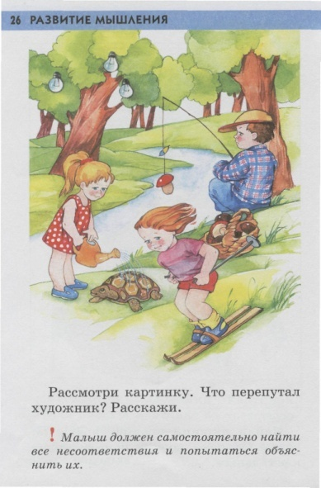

Высокий — самостоятельно нашел все несоответствия

Средний — самостоятельно нашел 2-3 несоответствия

Низкий — самостоятельно нашел 1 несоответствие

**4.Найди лишний предмет в каждой рамке. Объясни, почему он не подходит к остальным.**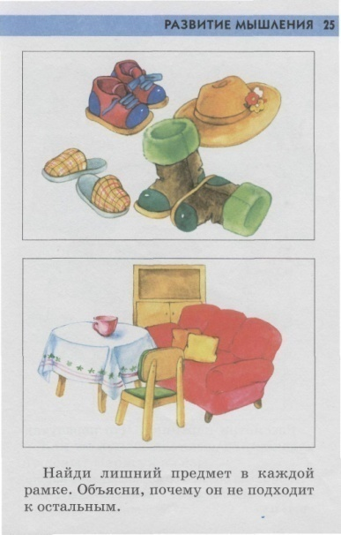

Высокий — правильно выполнил исключения «лишнего» предмета в 2-х случаях и объяснил свой выбор

Средний — правильно выполнил исключения «лишнего» предмета в 2-х случаях, но не смог объяснить свой выбор

Низкий — правильно выполнил исключения «лишнего» предмета в 1-м случае

**5.Выбери из нижних картинок ту, которая подходит к картинкам в верхней рамке. Объясни свой выбор.**

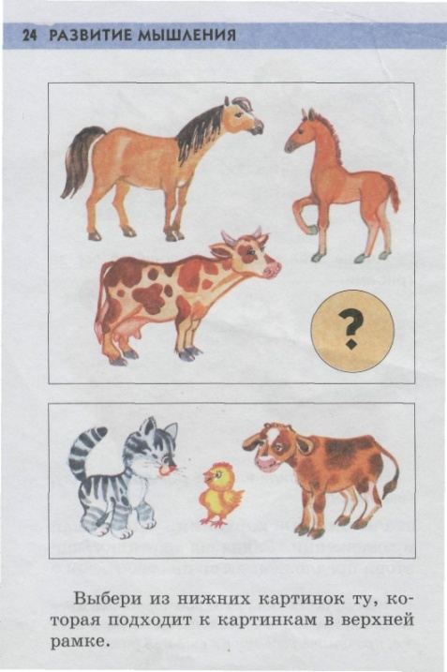

Высокий — выполнил задание правильно и объяснил свой выбор

Средний — выполнил задание правильно, но не смог объяснить свой выбор

Низкий — не смог выполнить задание

**6.Какую фигурку надо поставить на полку после других? Выбери из тех, что внизу, и объясни свой выбор.**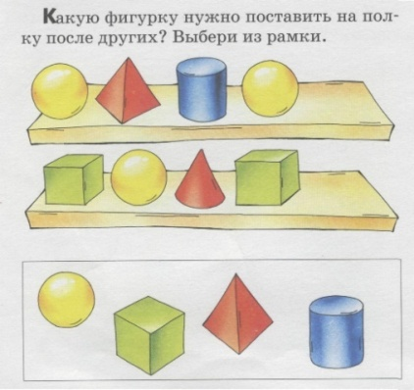

Высокий — выполнил задание правильно и объяснил свой выбор

Средний — выполнил задание правильно, но не смог объяснить свой выбор

Низкий — не смог выполнить задание

**7.Какие картинки пропущены? Выбери из тех, что внизу, и объясни свой выбор.**

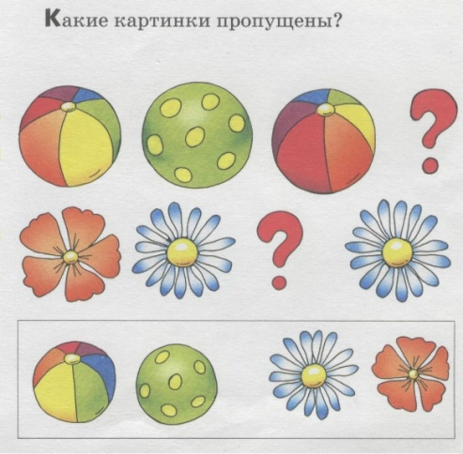

Высокий — выполнил задание правильно и объяснил свой выбор

Средний — выполнил задание правильно, но не смог объяснить свой выбор

Низкий — не смог выполнить задание

1. **Рассмотри картинки. Как ты думаешь, что было сначала, а что потом? Покажи стрелками и объясни.**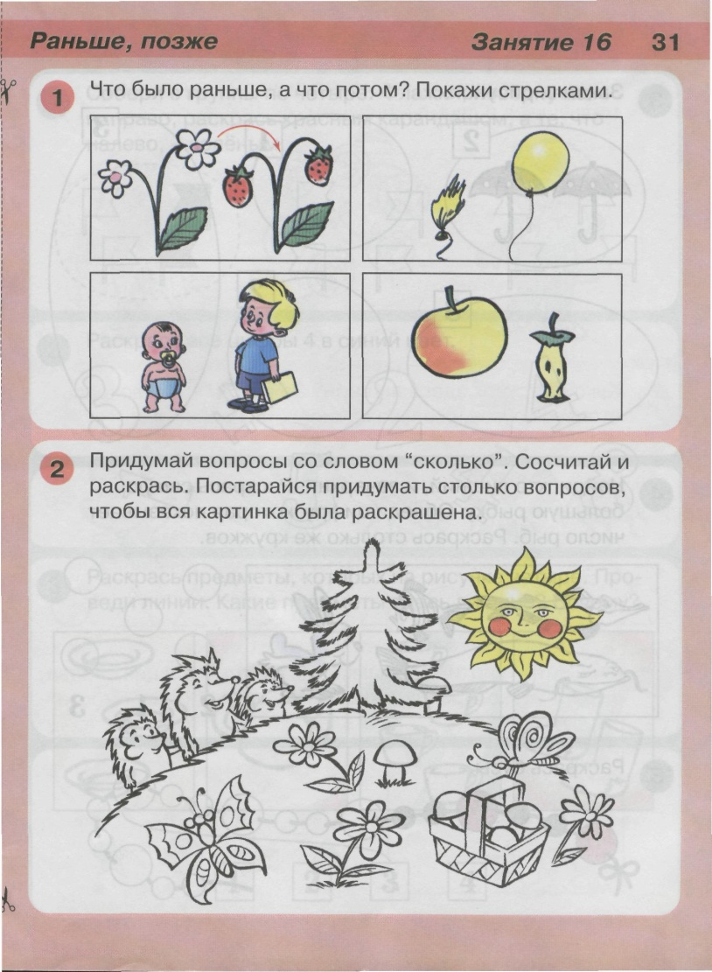

Высокий — правильно определил последовательность событий на 3-х картинках и дал объяснение

Средний — правильно определил последовательность событий на всех картинках, но затруднился дать объяснение, или правильно определил последовательность событий на 2-х картинках

Низкий — правильно определил последовательность событий на 1 картинке

1. **Пройди через лабиринт, начиная от стрелки.**

При выполнении задания необходимо дать ребенку в руку заостренную палочку и попросить его пройти лабиринт, не касаясь его стенок.

|  |  |  |
| --- | --- | --- |
| Тесты%20на%20интеллект%205%20лет%2010_1,2,3%20лабиринты |  | Тесты%20на%20интеллект%205%20лет%2010_1,2,3%20лабиринты |

Высокий — проходя через лабиринты, не коснулся их стенок

Средний — проходя через лабиринты, коснулся их стенок 1-2 раза

Низкий — проходя через лабиринты, коснулся их стенок 3 и более раз

Дата проведения первичной диагностики: сентябрь, 2013г. (2-3 года)

|  |  |  |  |  |  |
| --- | --- | --- | --- | --- | --- |
| Дети | №1 | №2 | №3 | №4 | №5 |
| К.М. | ср | н | ср | н | н |
| А.Л. | в | в | в | ср | в |
| А.С. | с | с | с | н | в |
| А.Б. | в | с | с | с | в |
| А.М. | в | в | в | с | в |
| А.В. | с | с | н | н | н |
| К.Ч. | н | н | н | н | н |
| Д.К. | с | н | н | н | н |
| С.М. | с | н | н | н | с |
| Н.А. | в | с | с | с | в |
| В.С. | в | н | н | н | с |
| Д.Е. | н | н | н | н | н |
| С.С. | с | с | в | в | в |
| П.Т. | в | н | н | н | н |
| В.О. | с | с | с | н | с |
| И.С. | в | н | с | с | в |
| М.М. | н | н | н | н | н |
| И.С. | н | н | н | н | н |

Высокий уровень – 4 ребёнка / 22%

Средний уровень – 6 детей / 30%

Низкий уровень – 8 детей / 48%

Дата проведения диагностики: сентябрь, 2014г. (3-4 года)

|  |  |  |  |  |  |
| --- | --- | --- | --- | --- | --- |
| Дети | №1 | №2 | №3 | №4 | №5 |
| К.М. | ср | с | ср | н | н |
| А.Л. | в | в | в | в | в |
| А.С. | с | в | с | с | в |
| А.Б. | в | в | с | с | в |
| А.М. | в | в | в | в | в |
| А.В. | в | с | с | с | н |
| К.Ч. | с | с | н | с | н |
| Д.К. | с | с | с | н | с |
| С.М. | в | с | с | н | в |
| Н.А. | в | в | в | с | в |
| В.С. | в | с | с | н | с |
| Д.Е. | с | с | с | с | с |
| С.С. | в | с | в | в | в |
| П.Т. | в | с | с | с | н |
| В.О. | в | с | в | с | с |
| И.С. | в | с | с | в | в |
| М.М. | с | с | с | н | с |
| И.С. | н | н | с | н | с |

Высокий уровень – 6 детей / 36%

Средний уровень – 9 детей / 49%

Низкий уровень – 3 ребёнка / 15%

Дата проведения диагностики: март, 2015г. (4-5 лет)

|  |  |  |  |  |  |  |  |  |  |
| --- | --- | --- | --- | --- | --- | --- | --- | --- | --- |
| Дети | №1 | №2 | №3 | №4 | №5 | №6 | №7 | №8 | №9 |
| К.М. | в | в | с | с | с | в | в | с | с |
| А.Л. | в | в | в | с | в | в | в | с | в |
| А.С. | с | с | в | в | в | в | с | в | с |
| А.Б. | в | в | в | в | в | в | в | в | в |
| А.М. | в | в | с | в | в | в | в | в | в |
| А.В. | в | с | с | с | в | с | с | с | в |
| К.Ч. | с | с | с | с | н | с | н | с | с |
| Д.К. | в | в | в | с | с | в | с | с | с |
| С.М. | в | в | в | с | в | с | с | в | в |
| Н.А. | в | в | в | в | в | в | с | с | с |
| В.С. | в | в | в | с | с | с | с | с | н |
| Д.Е. | в | в | в | в | в | в | с | в | в |
| С.С. | в | в | в | в | в | в | в | в | в |
| П.Т. | в | в | с | с | с | с | с | в | с |
| В.О. | в | в | в | в | в | с | с | в | в |
| И.С. | в | в | в | в | в | с | в | в | в |
| М.М. | с | с | с | с | с | с | с | с | с |
| И.С. | н | н | с | н | н | с | с | н | н |

Высокий уровень – 10 детей / 58%

Средний уровень – 7 детей / 38%

Низкий уровень – 1 ребёнок / 4%

Уровень развития образного и логического мышления за 3 года представлен на диаграмме.

Приложение 2

Предметно – пространственная среда

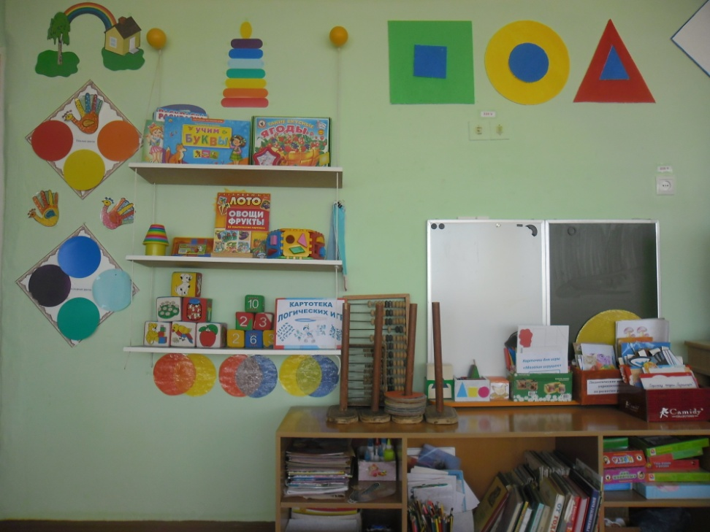

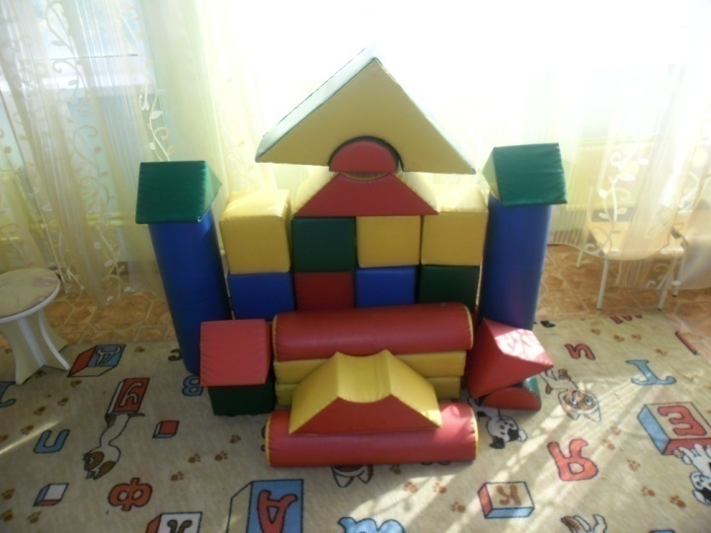 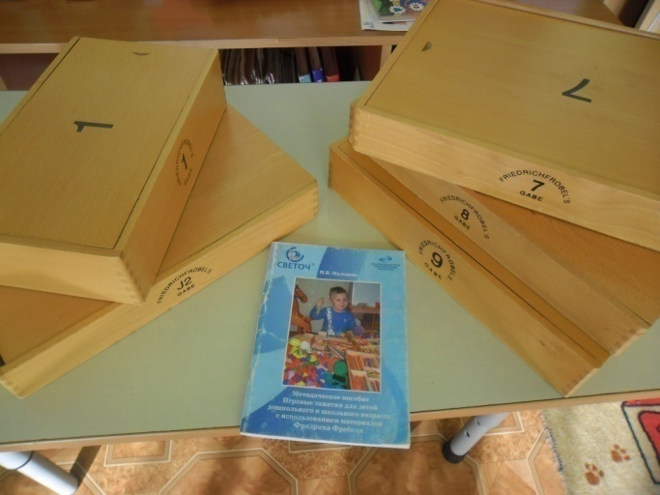

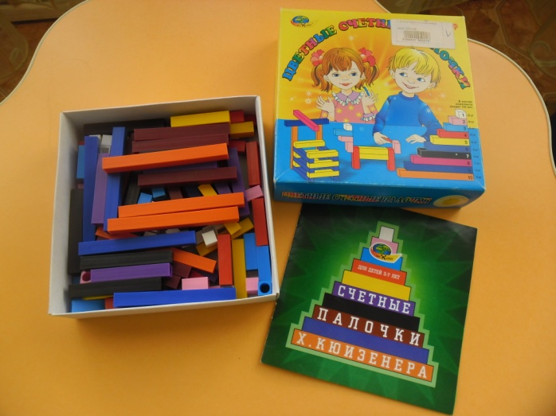 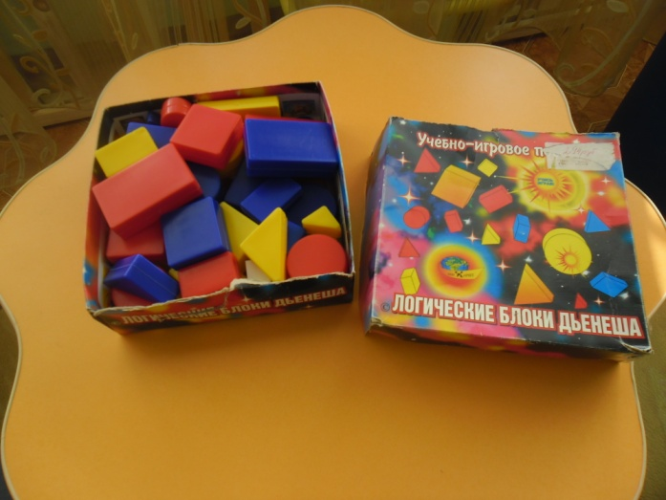

Приложение 3

Методическое сопровождение

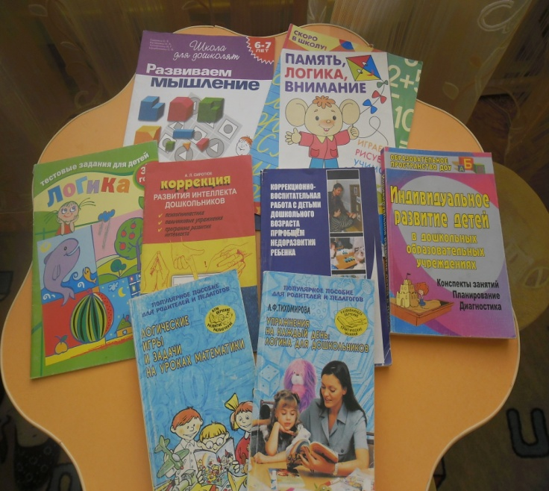 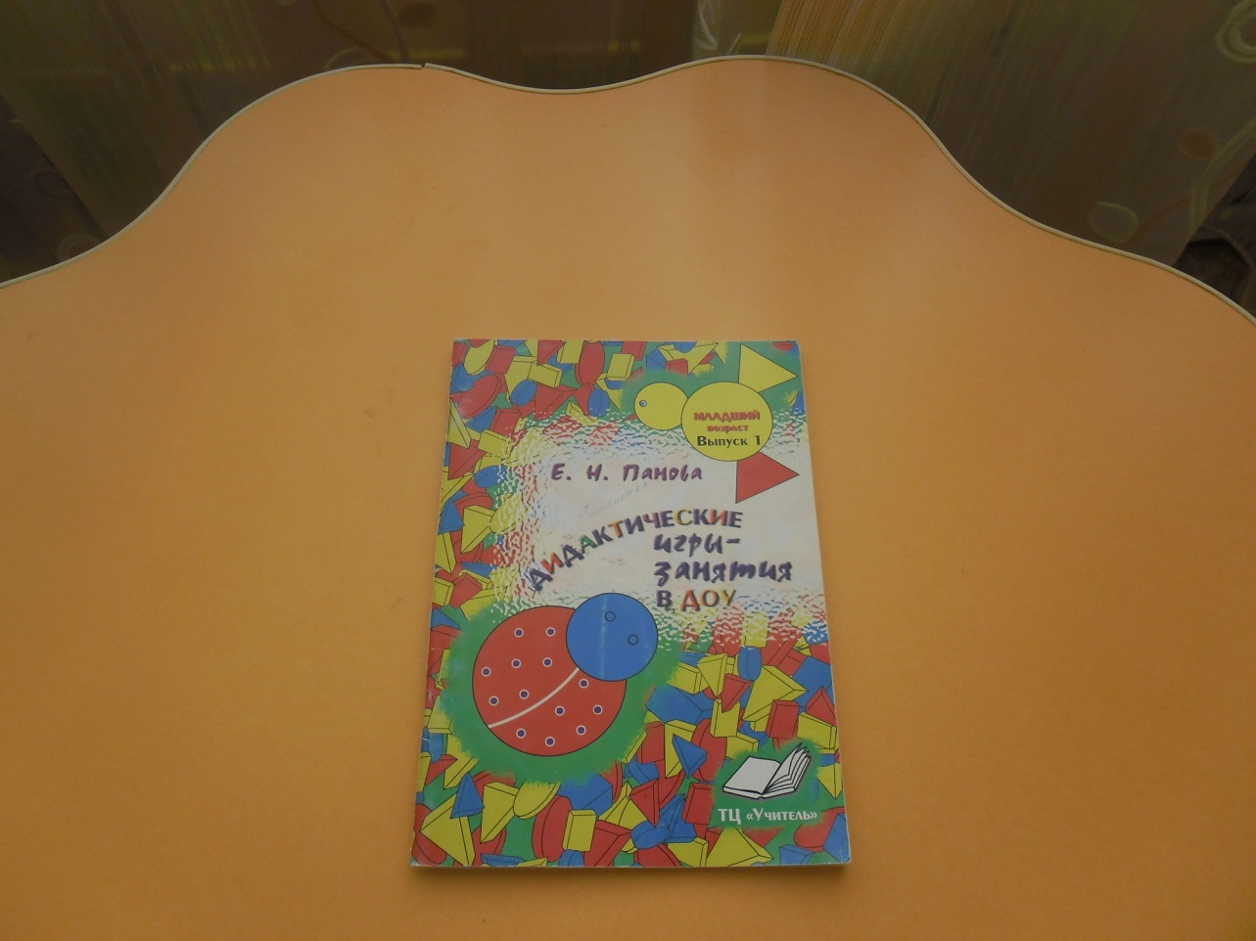

Приложение 4

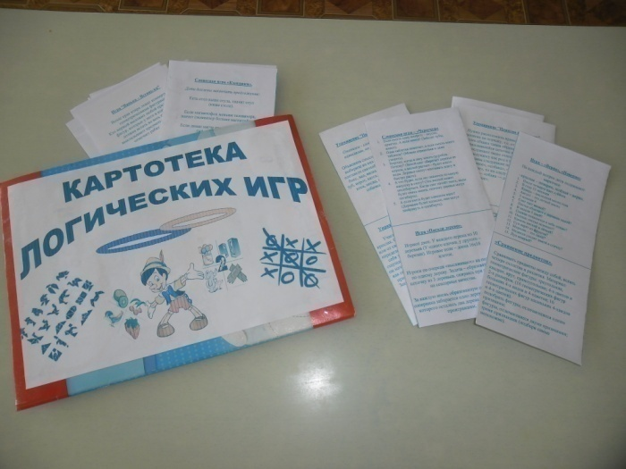 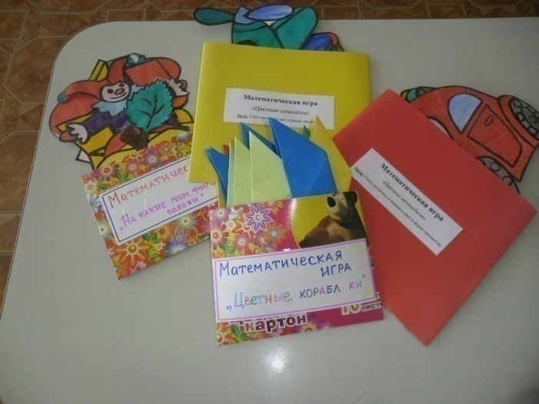

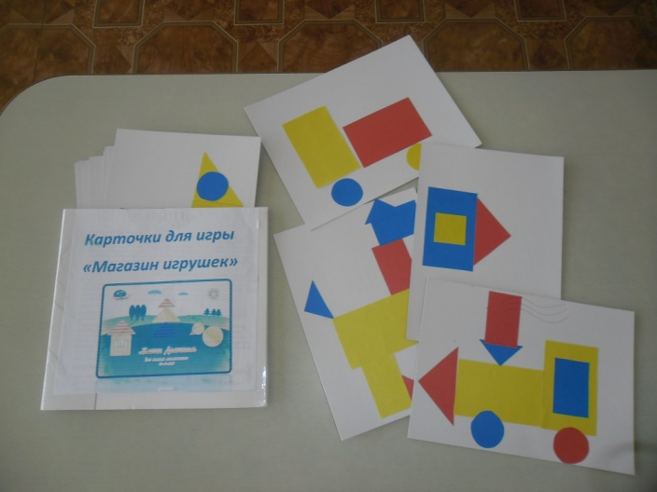 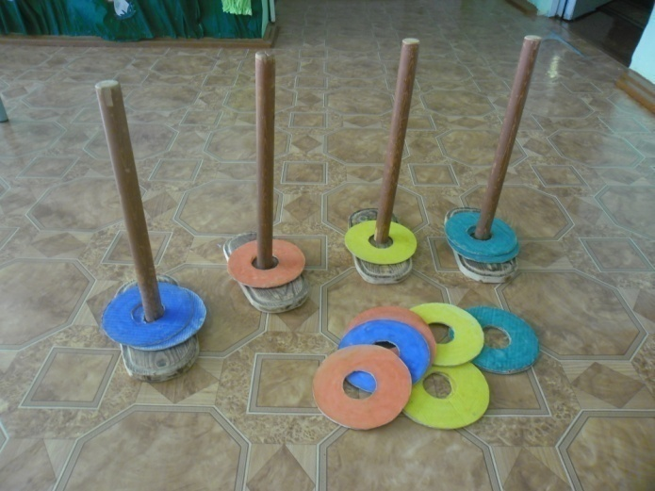

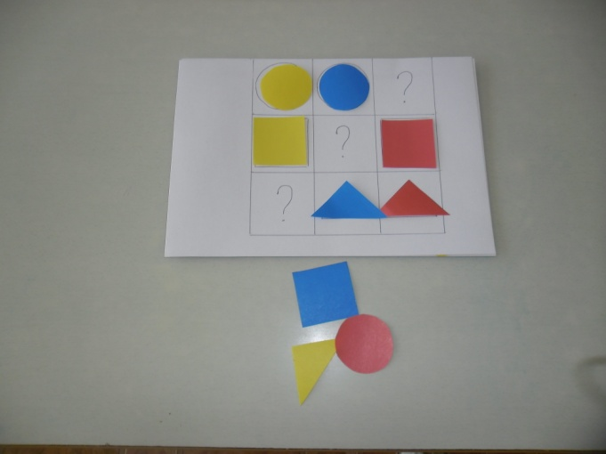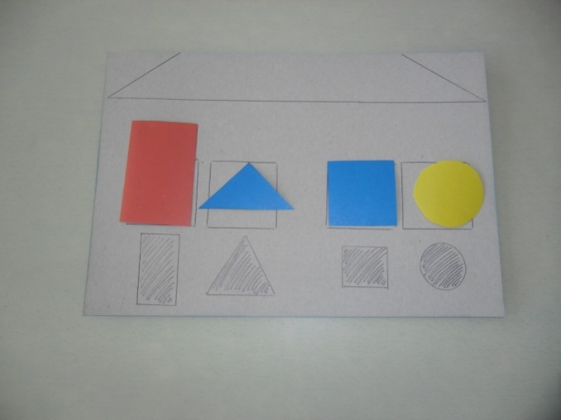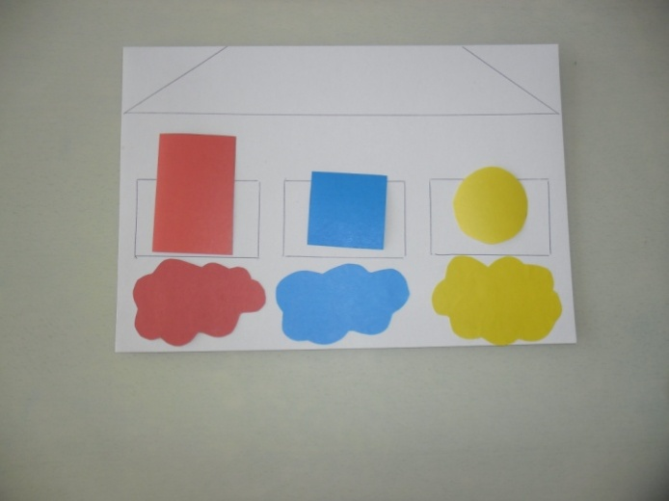

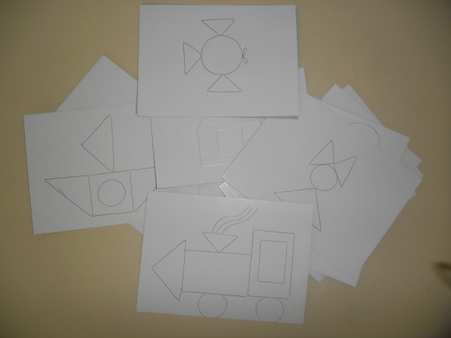

Приложение 5

Самостоятельная деятельность детей

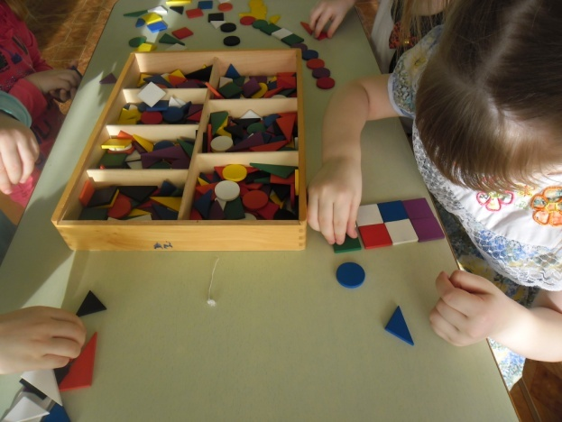 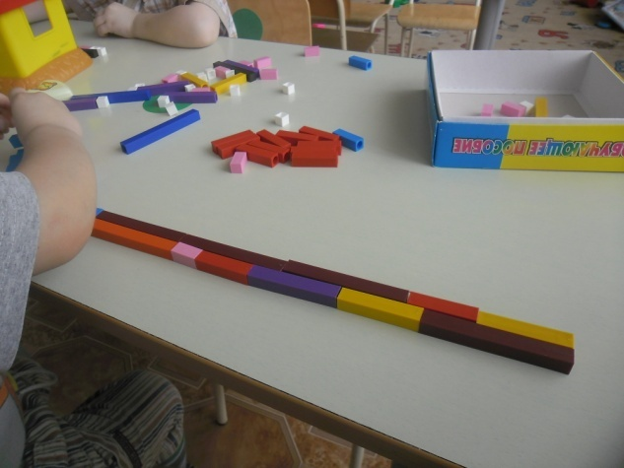

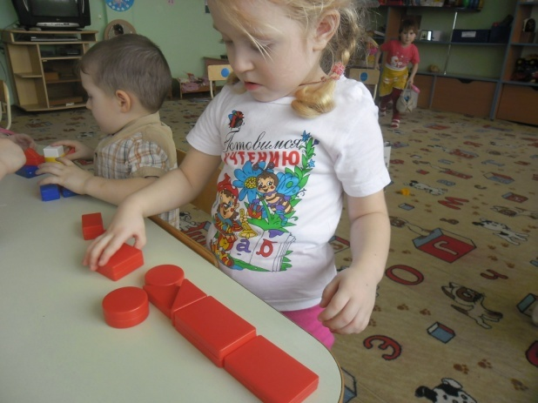 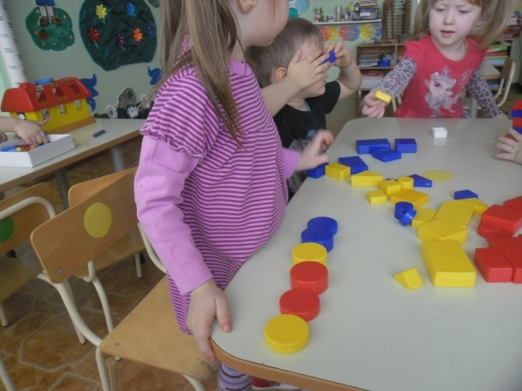

Приложение 6

